Приложение 1
Бланк ответов
Ф.И. обучающегося ______________________________ Группа _________
Задание 1.
1. ______________________________
2. ______________________________
3. ______________________________
4. ______________________________
5. ______________________________ Оценка: _____

Задание 2.
1. ____
2. ____
3. ____
4. ____
5. ____
6. ____
7. ____
8. ____
9. ____
10. ____ Оценка: _____

Задание 3.
1. ____
2. ____
3. ____
4. ____
5. ____ Оценка: _____

Итоговая оценка за урок: ___________
Приложение 2
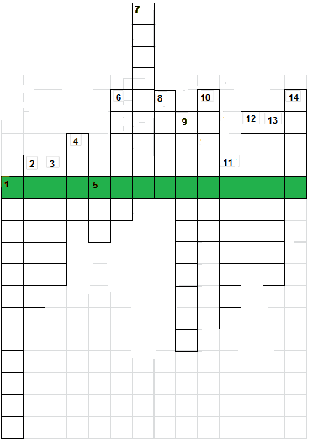
Кроссворд
1. Раздел геометрии, в котором изучаются свойства фигур в пространстве.
2.Математическое утверждение, не требующее доказательства.
3.Одна из простейших фигур и планиметрии, и стереометрии.
4. Единица скорости судна.
5. Защитное приспособление воина
в виде круга, овала, прямоугольника.
6. Шарообразный набалдашник на топе
мачты и флагштока.
7. Мера длины, равная 1/10 морской мили.
8. Вертикальная колоннообразная
конструкция для установки парусов.
9. Окно круглой формы на судне.
10. Устаревшее название рулевого на судне.
11. Форма гробниц фараонов в Египте?
12. Шест с делениями для замера глубин.
13. Одна из основных фигур в стереометрии.
14. Она может быть прямой, кривой, ломаной.

Приложение 3
Задание 1. Впишите слова, пропущенные в предложениях.
1) Через три точки, ... на одной прямой, проходит единственная плоскость.  2) Если ... точки прямой принадлежат плоскости, то и вся прямая принадлежит плоскости.  3) Две различные плоскости могут иметь только одну общую ...  4) Через прямую и не лежащую на ней точку проходит ... .  5) Через две ... прямые проходит единственная плоскость. | лежащие  две  точку  единственная плоскость  три  пересекающиеся  параллельные  не лежащие  множество плоскостей  прямую

Задание 2. Определите взаимное расположение прямых в пространстве.
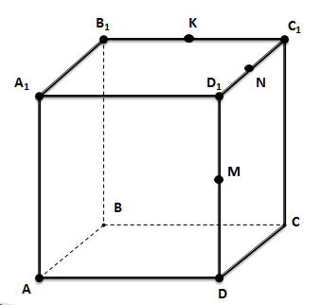
1) BC B₁B₁
2) CC₁ AD
3) AA₁ CC₁
4) MN BB₁
5) KC₁ AD
6) DM KN
7) A₁M AD
8) NC₁ AB
9) AM A₁D₁
10) KC AD

Задание 3.
Вопрос 1.
Сколько существует случаев взаимного расположения двух различных прямых в пространстве?
а) 2
б) 3
в) 1

Вопрос 2.
Правильно ли следующее определение: "Две прямые называются скрещивающимися , если не существует плоскости, в которой лежат обе эти прямые".
а) нет
б) да
в) ответить однозначно нельзя
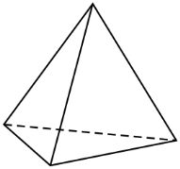
Вопрос 3.
Сколько пар скрещивающихся ребер имеет треугольная пирамида?
а) 3
б) 2
в) 1

Вопрос 4.
Верно ли утверждение: «Если две прямые параллельны третьей, то они параллельны между собой»?
а) ответить однозначно нельзя
б) да
в) нет

Вопрос 5.
Дана прямая a и точка A вне ее. Сколько прямых, скрещивающихся с a, можно провести через точку A?
а) 2
б) множество
в) 1

